Consulta de Ocorrências Funcionais do Servidor
Sistema | SIGRH
Módulo | Atendimento ao Servidor
Usuários | Equipe do Atendimento
Perfil | Gestor Auto Atendimento
Última Atualização | ver('', false);
Esta operação tem como finalidade permitir que o usuário consulte as ocorrências pessoais vinculadas a um servidor. Essas ocorrências são referentes às alterações de informações pessoais nos dados cadastrados no sistema. Através desta consulta, o gestor poderá acompanhá-las ao longo do exercício do servidor na Instituição.
Para consultar as ocorrências pessoais acesse o SIGRH -> Módulos -> Atendimento ao Servidor -> Consultas -> Servidor -> Ocorrências Pessoais.
O sistema exibirá a tela que permite a Busca por Ocorrências Pessoais do Servidor.
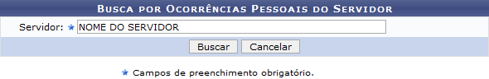Figura 1: Busca por Ocorrências Pessoais do Servidor
Nesta tela, o usuário poderá realizar a busca informando no campo Servidor o número da matrícula do SIAPE, CPF ou nome de identificação do servidor cujas ocorrências serão visualizadas.
Caso desista da operação, clique em Cancelar e confirme a caixa de diálogo que será gerada posteriormente.
Para prosseguir com a consulta, clique em Buscar.
Dessa forma, será exibido o Histórico de Ocorrências Pessoais Encontradas vinculadas ao servidor com a Data da ocorrência e sua respectiva descrição.
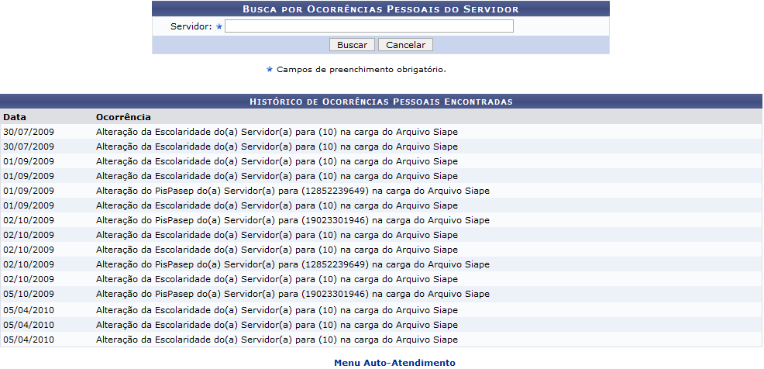Figura 2: Histórico de Ocorrências Pessoais Encontradas
Se desejar realizar um nova consulta, o usuário deverá informar o nome do Servidor na Busca por Ocorrências Pessoais do Servidor e seguir a descrição da operação já apresentada neste manual.
Para retornar para a página principal do módulo Atendimento, clique no link .
Bom Trabalho!

Manuais Relacionados
- Consultar Ocorrências Funcionais
<< Voltar - Manuais do SIGRH

